Ko tóm tắt bài khuẩn hệ
Lactobacillus là gram (+), kị khí ko bắt buộc
BV
BV là
- sự sụp đổ của môi trường âm đạo
- phản ánh qua cấu trúc khuẩn hệ: giảm Lactobacilli và ưu thế của các thành phần yếm khí
Heatmap của các phụ nữ BV rất giống như của các phụ nữ có CST IV‐A hay IV‐B.
BV làm tăng STD, viêm vùng chậu vì suy giảm miễn dịch âm đạo
BV có thể tự khỏi
Tỉ lệ tái phát của BV rất cao, 30% ngắn hạn (dưới 3 tháng) và 70% trung hạn (dưới 1 năm)

YTNC của BV
Mạnh nhất
- Thói quen thụt rửa âm đạo
- Có bạn tình mới
- Ko dùng bao cao su
Thêm: MISEO
- Multiple sex: nhiều bạn tình, quan hệ tình dục với bạn tình nữ
- IUD
- Smoking: Hút thuốc lá
- Early sex: Tuổi quan hệ tình dục sớm
- Oral sex khi đang hành kinh

Chẩn đoán

Tiêu chuẩn Amsel: BV khi có ¾ tiêu chuẩn Có Phải Vậy Ko
- C: clue cell
- P: pH >4.5
- V: âm đạo ko Viêm, tiết dịch đồng chất, trắng xám
- K: dịch âm đạo mùi “cá thối”, trước hay sau test KOH

Điểm Nugent dựa trên nhuộm gram, suy ra hình thái học vi sinh. BV khi điểm >7 (max là 10)
- Sự hiện diện của vk QUE LỚN (Lactobacillus): càng nhiều thì điểm càng nhỏ, từ 04
- Sự hiện diện của vk QUE NHỎ (Gardnerella vaginalis, Prevotella, Porphyromonas, Peptostreptococcus), hiện diện càng nhiều thì điểm càng lớn, từ 04
- Sự hiện diện của vk QUE CONG và CẦU KHUẨN (Mobiluncus sp), càng nhiều thì điểm càng lớn, từ 02
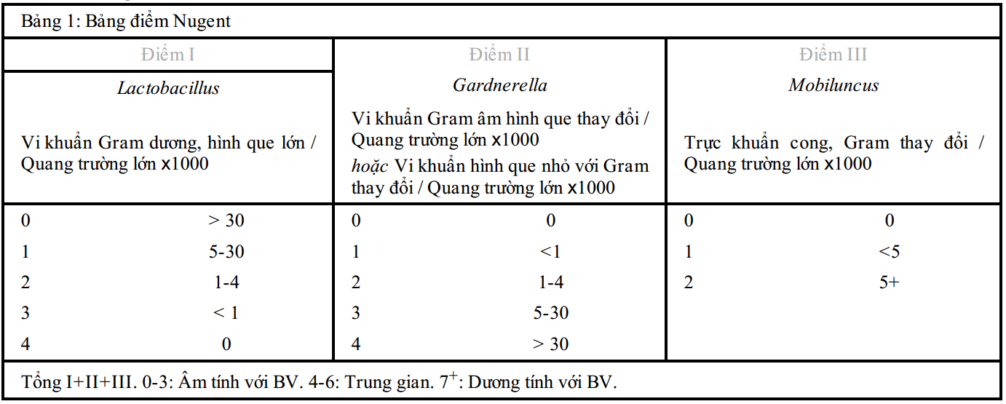
Lưu ý: Nugent nhạy hơn đặc hiệu hơn AMSEL nhưng chỉ dùng trong nghiên cứu. 50% số người có điểm Nugent trên 7 ko có triệu chứng lâm sàng

Điều trị
Nguyên tắc: kháng sinh. Chứ bổ sung các Lactobacilli chỉ giảm tần xuất tái phát

Điều trị khi nào
- Có triệu chứng
- Ko triệu chứng
- Phải thực hiện phẫu thuật phụ khoa, can thiệp qua đường âm đạo như cắt tử cung, đặt dụng cụ tử cung…
- Có thai và thuộc nhóm có nguy cơ cao sanh non. Phải điều trị trước tuần thứ 20th, trước khi các cơ chế bệnh sinh của sanh non bị khởi động. Dùng Clindamycin

Các thuốc
 | Metro | Clinda
Uống | 500 mg x 2 (u) trong 7 ngày | 300 mg x 2 (u) trong 7 ngày
Đặt ÂĐ | Metro gel 0.75% 5 g/lần/ngày  Trong 5 ngày | Clinda cream 2% 5 g g/lần/ngày  Trong 7 ngày
Tinidazole 2 g liều duy nhất

Candida
C. albicans là 1 thành phần của khuẩn hệ âm đạo bình thường.
Chỉ khi C. albicans phát triển quá mức mới có các biểu hiện lâm sàng của Candida
Cơ chế bệnh: mất cân bằng giữa microbiome và mycobiome
Tỷ lệ khỏi bệnh cao, nhưng ¼ tái phát sau 1 tháng điều trị

YTNC
COPI: Contraception, obese, panty, injury
1. Tổn thương niêm mạc âm đạo
2. Sử dụng kháng sinh
3. Bất thường miễn dịch: ĐTĐ, HIV, dùng corticosteroids, mang thai
Béo phì, dùng thuốc ngừa thai nội tiết, quần lót chật

Chẩn đoán

TCCN
Ngứa là chính. Ngoài ra còn nóng rát, tiểu khó, giao hợp đau. 20% ko triệu chứng

Khám
- Khí hư dạng “ phô mai sữa” ko mùi, đặc, dính với pH từ 45.
- Âm hộ viêm đỏ rực, với các mảng trắng dầy,

CLS
- Soi dịch âm đạo:
  - Hòa bệnh phẩm với NaCl 0.9% và nhuộm xanh methylene (hay nhuộm gram)
  - (+):bào tử nấm nảy chồi hoặc sợi tơ nấm giả.
- Chỉ định cấy
  - Thất bại với điều trị kháng nấm
  - VVC có biến chứng
- Latex: các trường hợp nhiễm chủng ko C.albicans, vì chúng ko biểu hiện sợi tơ nấm giả

Phân loại
Bà đó bị SGMD nên nhiễm nấm thường xuyên và nặng
VVC ko biến chứng | VVC có biến chứng
- Ko suy giảm miễn dịch  - Nghi ngờ nhiễm Candida albicans  - Nhiễm đơn thuần hoặc thỉnh thoảng  - Triệu chứng từ nhẹ tới trung bình | - SGMD (ĐTĐ), bệnh lý nội khoa nặng  - Nghi ngờ hoặc có bằng chứng nhiễm nấm ko phải C. albicans  - Tái phát ≥ 4 lần/năm  - Triệu chứng mức độ nặng

Điều trị

Ko biến chứng
- Đơn liều 150 mg fluconazole.
Nguy cơ tăng men gan. An toàn cho thai kỳ (liều 400 mg/ngày mới gây dị tật)
- Nystatin cũng đc sử dụng cho thai kỳ
- Phòng tái phát:
  - Fluconazole 1 lần/tuần trong 6 tháng
  - Thuốc đặt âm đạo 1-2 lần/tuần

Có biến chứng
- Cần xác định các yếu tố nguy cơ, cấy định danh và kháng sinh đồ
- Phòng tái phát: Fluconazole 1 lần/tuần trong 6 tháng
- C. glabrata đề kháng với tất cả imidazoles → dùng liệu pháp viên bao boric acid hoặc tím gentian (gentian violet).
- Probiotics chỉ được dùng theo kinh nghiệm chứ ko có bằng chứng. Tuy nhiên, 1 trong các nguyên nhân của VVC có biến chứng là SGMD, mà vấn đề này lại là chống chỉ định của probiotics
- Nếu người phối ngẫu ko có triệu chứng thì ko điều trị
Lưu ý: Việc tự điều trị bằng thuốc ko cần kê toa đối với phụ nữ có VVC có thể an toàn và hiệu quả. Nhưng khi ko đáp ứng với thuốc hoặc bị tái phát sớm ngưng thuốc 3 ngày và đi khám

